|  |  |
| --- | --- |
| **DATOS TÉCNICOS DE SISTEMAS DE ACCIONAMIENTO** | |
|  | |
| Baja tensión: | Media tensión |
| Rango de voltaje: 2.4 kV a 13.8 kV. | Rango de voltaje: 400 V a 690 V. |
| Rango de potencia: 0.2 MW a 10 MW. | Rango de potencia: de 200 kW a 3.000 kW. |
|  | |



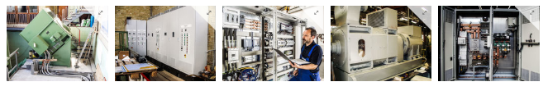

**La galería de imágenes en este caso va en la parte inferior, también debe tener opción a ampliarse.**